Pilotschulprojekt Schülerfreifahrt Selbsterfassung für SJ 2026/2027

Hallo und Willkommen beim Pilotprojekt. Schön, dass du dabei bist und uns dabei hilfst, die Schülerfreifahrt zu digitalisieren und weiter zu verbessern. Die Bestellung ist via Webshop der Kärntner Linien ab Freischalten des neuen Schuljahres durch deine Schule im System möglich. Das variiert von Schule zu Schule aber bis spätestens Mitte Anfang August sollte dies erfolgt sein und dann kannst du deine Bestellung aufgeben.
Information vorab!!
ACHTUNG!! Im Zuge dieses Pilotprojekts und der Bestellungen werden deine Angaben in unserem System mit den Daten des SOKRATES-Systems deiner Schule abgeglichen. Nur dann bist du berechtigt, einen Ausweis zu bestellen. Die Angaben, welche bei deiner Schule hinterlegt sind, müssen mit den Daten aus unserem System (Vorname, Nachname, Geburtsdatum, PLZ) absolut übereinstimmen. Sollte dennoch ein Fehler auftreten, bitte diesen korrigieren (siehe Seite 5) oder in deiner Schule nachfragen, welche Angaben im Sokrates-System oder im Portal der Kärntner Linien für dich hinterlegt sind.
!! Vergiss nicht, dein Ausweis ist ein polizeilich anerkanntes Dokument und alle Angaben müssen daher korrekt sein!!

Anmeldung im System

Wenn du letztes Jahr bereits die Schülerfreifahrt in Anspruch genommen hast, dann bist du auch schon Kunde!
Um dich nun im Webshop anzumelden, gibt es zwei Szenarien:

- Solltest du dir den Ausweis bereits mit der App geholt haben, dann ist dein Kundenkonto bereits aktiv und du kannst dich mit denselben Anmeldedaten auch im Webshop einloggen. Klicke hierzu einfach auf den Link. Log-in
ACHTUNG!!: Ab AUGUST 2026 wird es eine brandneue App zur Ticketanzeige geben.

Die bestehende „Kärntner Linien 2.0 App“ bleibt vorerst bestehen, zumindest bis zum 16.09.2026. Bis August kann sie außerdem weiterhin aus den jeweiligen Stores heruntergeladen werden Dies bedeutet, dass du dein neues Ticket auch weiterhin in der bestehenden App anzeigen lassen kannst. In der App wird es laufend Informationen zum Appwechsel geben.
Sei also beim Benutzen der App aufmerksam, um keine neuen Informationen zu verpassen. Ansonsten kann es sein, dass du bei einer Kontrolle plötzlich kein Ticket mehr vorweisen kannst!!

Die Anmeldedaten in der neuen App bleiben dieselben, mit denen du dich bei der Bestellung in unserem Webshop angemeldet hast.
Vorab bekommst du hiermit eine Vorstellung wie dein Ticket zukünftig in der App aussehen wird:

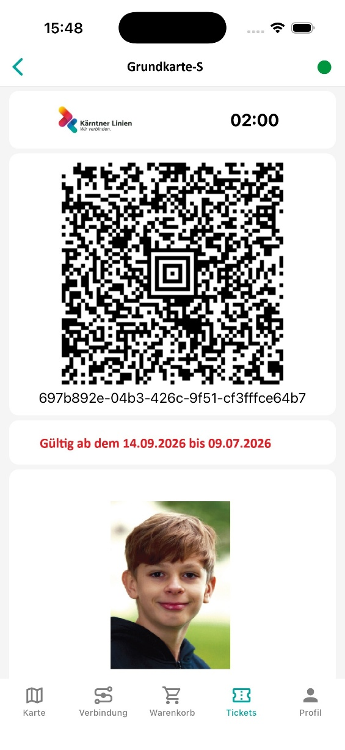

- Bist du im Besitz einer Plastikkarte, dann sind folgende Schritte zu beachten.

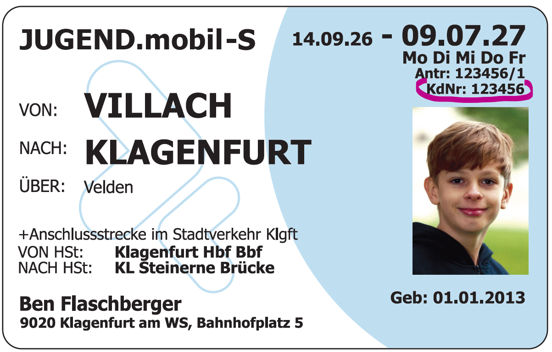

Klicke zuerst auf den Link Log-in
- Gehe auf „Ich bin bereits Kunde“

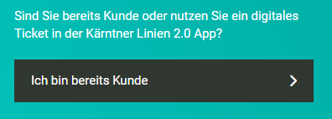

- Danach auf „NEIN“, weil du im Besitz einer Plastikkarte bist.

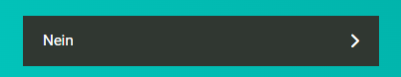

- Danach auf „JA“. Auf deiner Plastikkarte findest du deine KdNr. (Kundennummer über deinem Bild; siehe Beispielbild rot markiert)

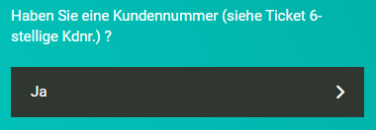

- Nun wirst du gebeten deine Kundennummer und dein Geburtsdatum, welches sich beides auf deinem Ausweis befinden, für eine Überprüfung anzugeben.
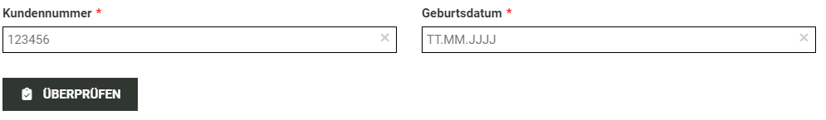

- Nach erfolgreichem Abgleich mit unserem System, kannst du die Registrierung abschließen und dich anschließend gleich im Webshop anmelden.

- Wenn du noch nie eine Schülerfreifahrt in Anspruch genommen hast, dann kannst du dich einfach in unserem Webshop registrieren.

- Bestellung der Schülerfreifahrt für 2026/2027 ohne Änderungen

- Gehe auf „MEINE BESTELLUNGEN“.

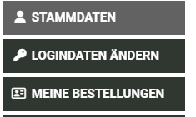

- Dort siehst du deinen aktuellen Ausweis und kannst diesen gleich für das kommende Schuljahr übernehmen sollte sich nichts geändert haben an deinem Schulweg.

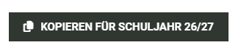

- Alle Daten, inklusive deiner Kartenkategorie, werden direkt übernommen und für dich generiert.

- Im nächsten Schritt entscheide dich bitte für das Ausgabemedium „Plastikkarte oder App der Kärntner Linien“

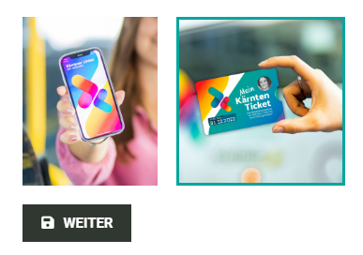

PLASTIKKARTE

Für die Plastikkarte stehen dir zwei Möglichkeiten zu Verfügung.

Nach abgeschlossener Bestellung kannst du deine Karte in jeder beliebigen Ausgabestelle in Kärnten persönlich abholen. Bitte beachte die Öffnungszeiten der Ausgabestellen!

Solltest du die Karte nicht abholen wollen, kannst du sie gegen einen Aufpreis von 5€ per Post direkt zu dir nach Hause versenden lassen.

- Das Produkt in den WARENKORB legen und anschließend zur Kasse gehen.
Deine Bestellung bleibt so lange im Warenkorb liegen, bis du sie entweder löscht oder bezahlst.

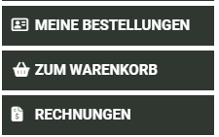

- BEZAHLUNG ist mit folgenden Produkten möglich. Bitte beachte: Im Falle einer Zahlung mit einer Jugend-Debitkarte kann ein Limit für Online-Zahlungen eingestellt sein und die Karte daher abgelehnt werden!

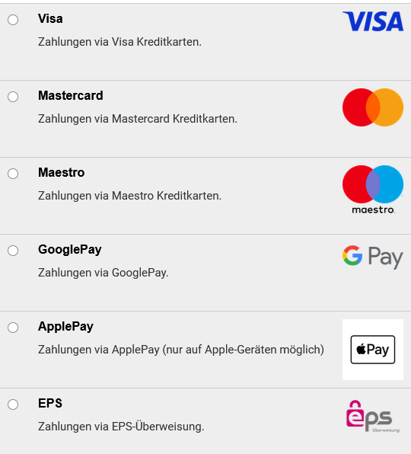
APP GÜLTIGKEIT der SCHÜLERFREIFAHRT
Die Karte ist in der App ab Gültigkeitsbeginn ersichtlich.
Grundkarte-S ab 14.09.26 oder JUGEND. Mobil-S & NETZ Klagenfurt Ticket ab 01.09.26
- Bestellung der Schülerfreifahrt für 2026/2027 mit Änderungen

- Sollte sich deine Wegstrecke oder Adresse geändert haben, dann hast du die Möglichkeit dies im System anzupassen. Gehe dazu auf „NEUE BESTELLUNG“

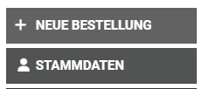

- Im ersten Schritt überprüfe bitte nochmals genau deine Angaben bzw. vervollständige sie.
- Danach wirst du aufgefordert deine Schule auszuwählen. Nach dieser Auswahl erfolgt die Prüfung, ob du ein gemeldeter Schüler dieser Schule bist. Sollte die Prüfung einen Fehler zurückgeben, kannst du die eingegeben Daten korrigieren und die Prüfung nochmals mit dem “SVREG-PRÜFUNG”-Button wiederholen.

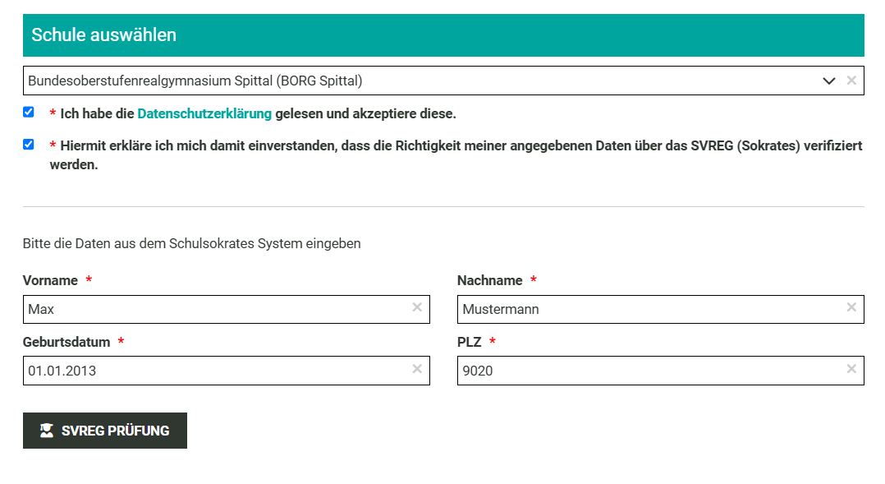

- War die Prüfung erfolgreich, kannst du dein gewünschtes Ticket auswählen. Die Auswahl besteht aus Grundkarte-S, JUGEND. Mobil-S und – sofern berechtigt- Netz Klagenfurt-S.

- Anschließend erfolgt die Streckeneingabe, bei der dir aufgrund der Daten des Vorjahres eine Route für deinen Schulweg vorgeschlagen wird (sofern du im Vorjahr bereits eine Schülerfreifahrt hattest). Du kannst diese Strecke ändern, aber bedenke, dass dieser Ausweis einer Kontrolle standhalten muss. Ansonsten bist du Schwarzfahrer!!

- Nach erfolgter Haltestellenauswahl kannst du über „ROUTE SUCHEN“ deinen Schulweg auswählen. Das System schlägt dir auf Basis der Tarifbestimmungen, immer nur die 2 kürzesten Routen vor.
- Im nächsten Schritt wählst du für dich das passende Ausgabemedium „Plastikkarte oder App der Kärntner Linien“

PLASTIKKARTE

Für die Plastikkarte stehen dir zwei Möglichkeiten zu Verfügung
Du kannst deine Karte in jeder Ausgabestelle nach abgeschlossener Bestellung in ganz Kärnten persönlich abholen. Bitte beachte die Öffnungszeiten der Ausgabestellen!

APP GÜLTIGKEIT der SCHÜLERFREIFAHRT
Die Karte ist in der App ab Gültigkeitsbeginn ersichtlich.
Grundkarte-S ab 14.09.26 oder JUGEND. Mobil-S & NETZ Klagenfurt Ticket ab 01.09.26
Das Produkt in den WARENKORB legen und anschließend zur Kasse gehen.
Deine Bestellung bleibt so lange im Warenkorb liegen, bis du sie entweder löscht oder bezahlst.

- BEZAHLUNG ist mit folgenden Produkten möglich. Bitte beachte: Im Falle einer Zahlung mit einer Jugend-Debitkarte kann ein Limit für Online-Zahlungen eingestellt sein und die Karte daher abgelehnt werden!

